**Template 2018-10-10**

@ Count_Picture = true

**{% reporter %} -------- 记者信息 --------**

**本报记者**

陈春含 地球与空间科学学院2014级本科生

陈子维 元培学院2016级本科生

卢诗钰 经济学院2017级本科生

滕 达 化学与分子工程学院2015级本科生

**{% ENDreporter %}**

**{% editornote %} -------- 编者按（选填） --------**

**{% ENDeditornote %}**

**{% reporternote %} -------- 记者手记（选填） --------**

**{% ENDreporternote %}**

**{% body %} -------- 正文部分 --------**

美食节是一场时间的较量。窗口之外是排着长队经历着漫长等待的同学，而窗口之内则是马拉松式地工作着的大厨和员工们。

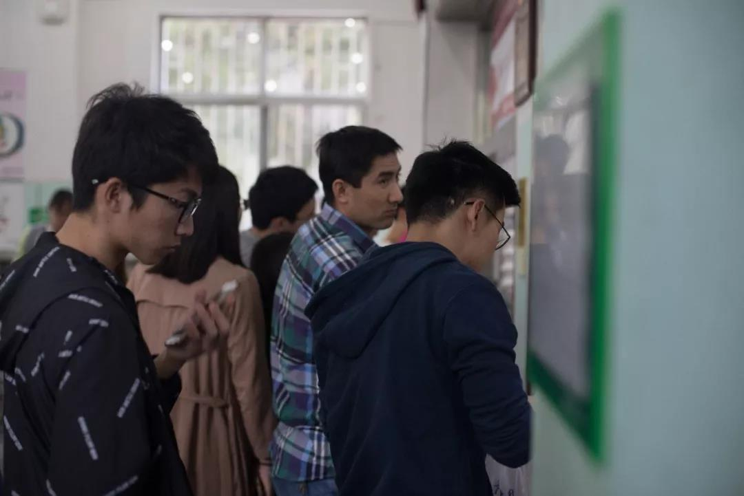

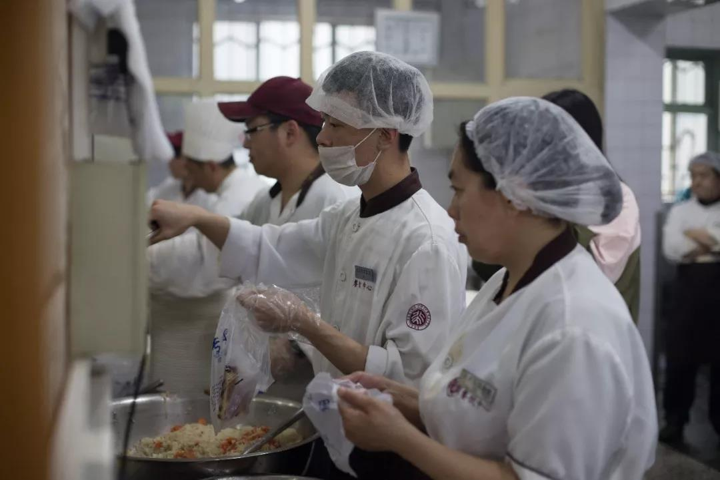

从后厨的蒸、炸、炒、煮，到窗口师傅阿姨的摆盘、浇汁，每道菜的准备步骤并没有比外面的饭店少。但在食堂，这一切都必须走上流水线，在短时间内满足大量需求。

川菜大师兰明路2011年参加清华大学百年校庆美食节时，曾经见到自己的师弟因为工作量太大，躲在厕所“哭了出来”。今年他来到北大时，除了事先周全的准备外，还特意选择了比较适合食堂加工的食品。

在美食节长长的队伍和各色菜式背后，还有更多故事翻滚在大厨和食堂师傅的勺子上。

**学一**

来自江南大学的糕点师傅正在制作订制的蛋糕。而散装的蛋糕也被源源不断地送上学一面包房的货架。

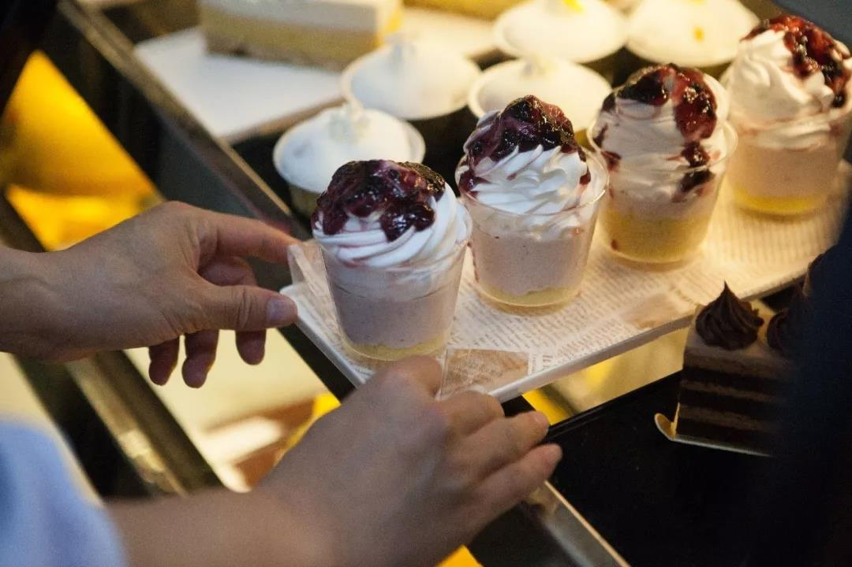

除了一只只刚出炉的烤鸭，来自清华大学的师傅们还带来了学一中一抹显眼的紫色。

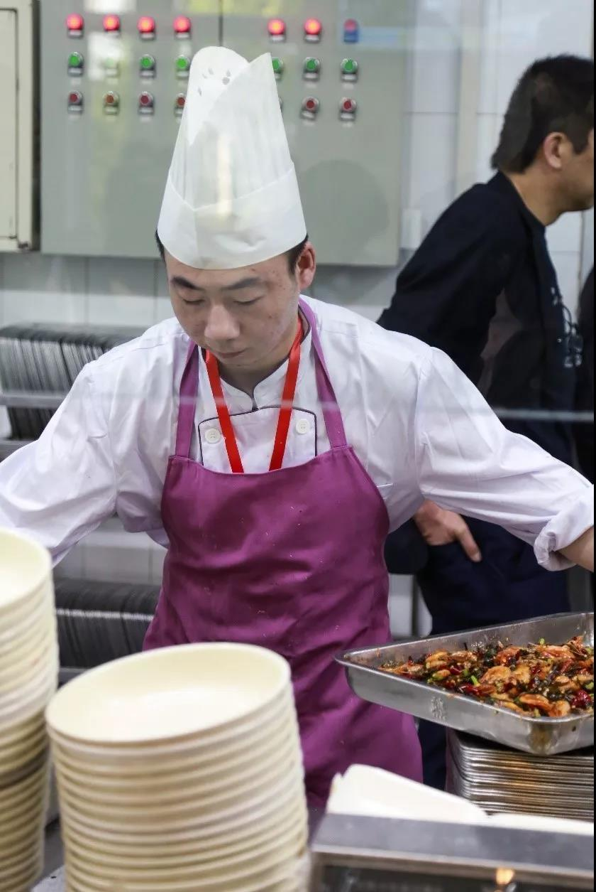

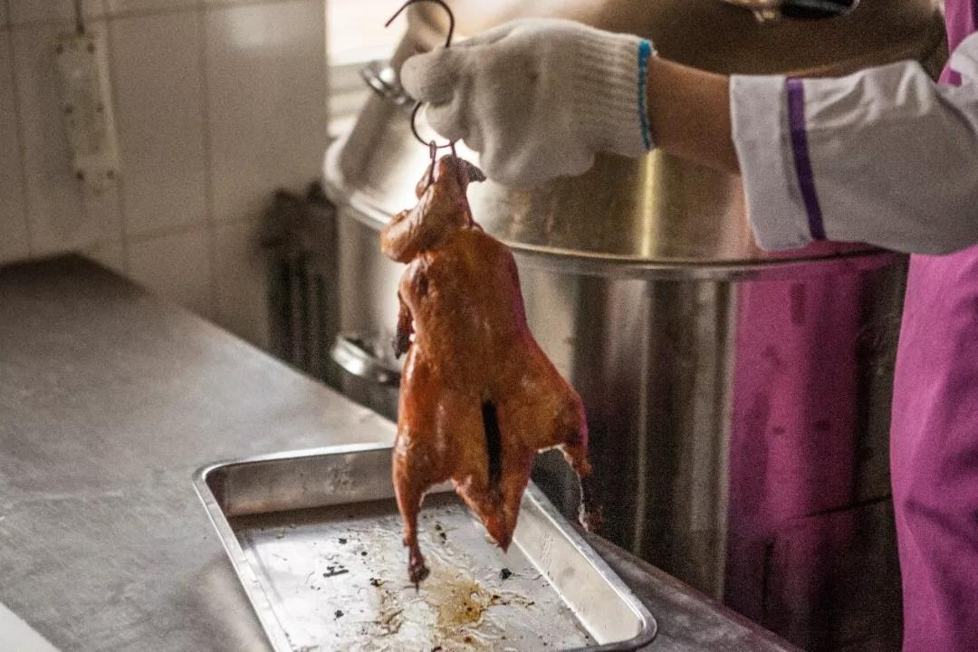

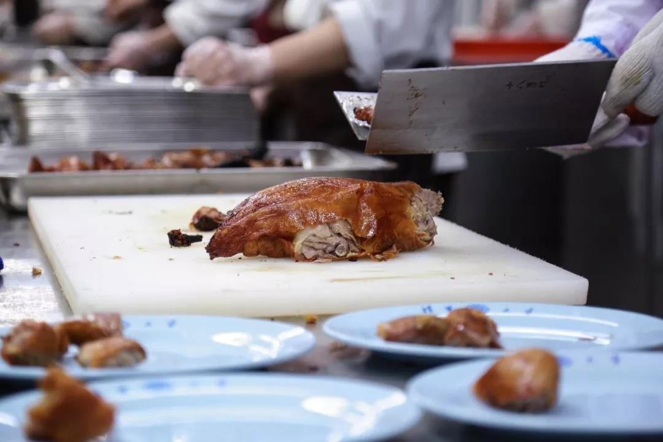

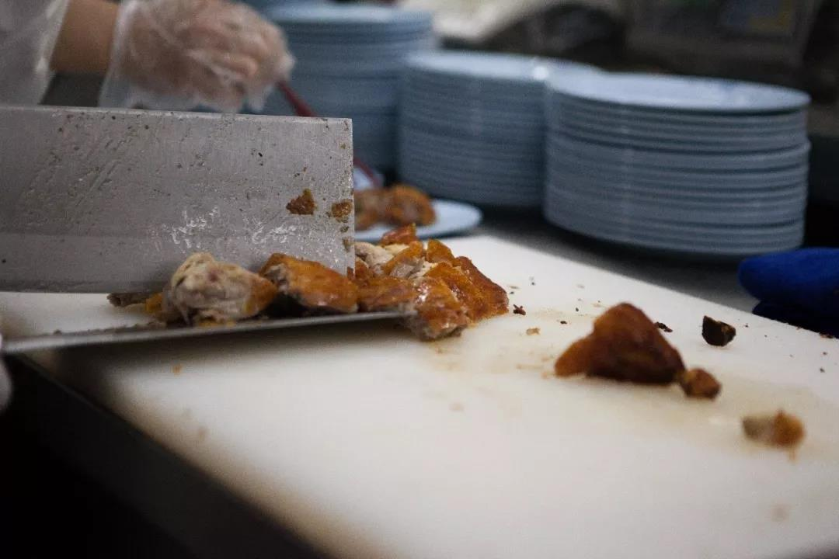

**农园**

农园一楼的自助模式大大加快了取餐的速度，但也让食堂的大厨和员工们长时间处于满负荷工作中。几乎所有菜品的分盘、浇汁都是当场完成的。

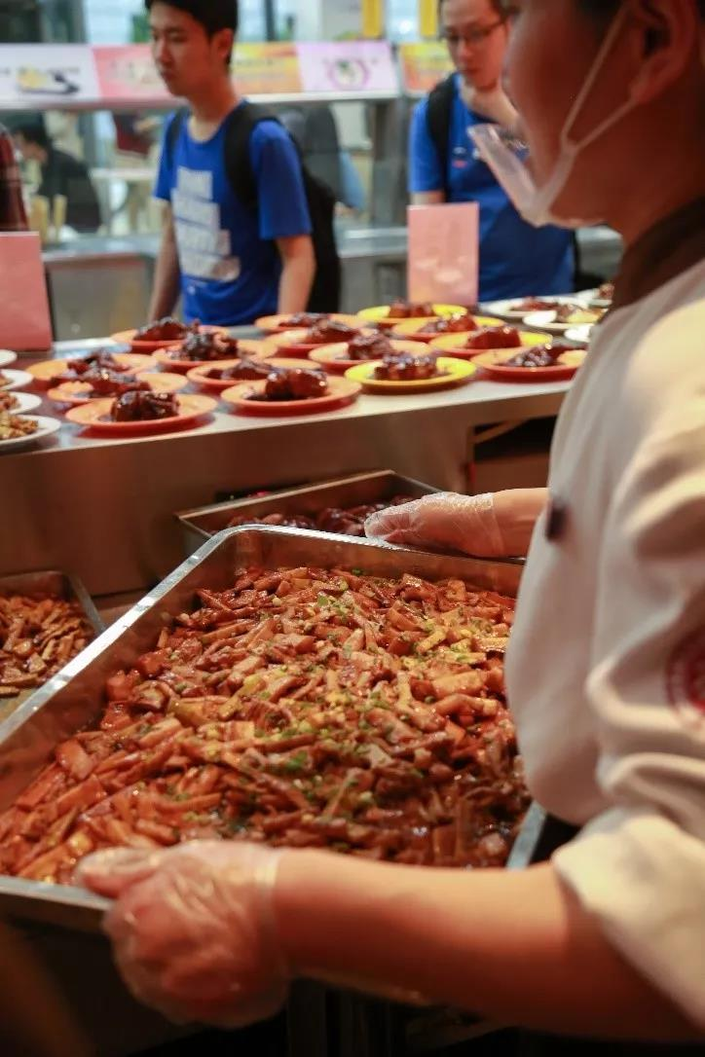

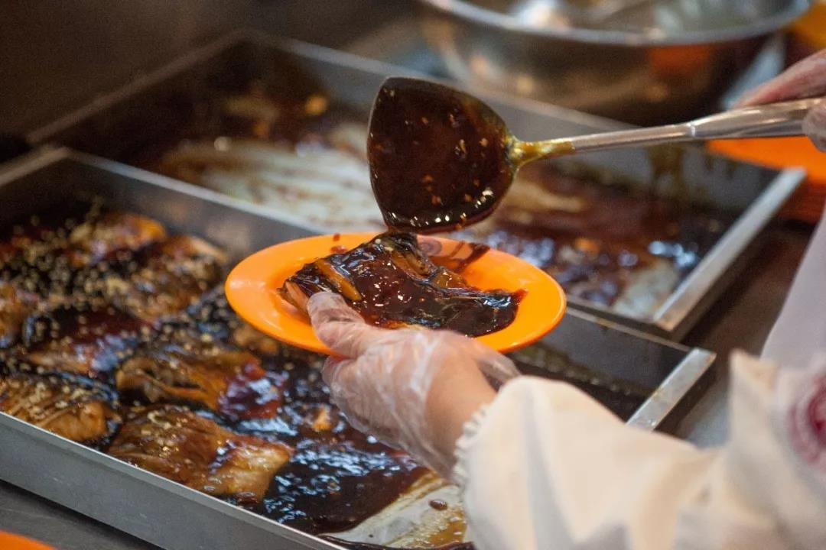

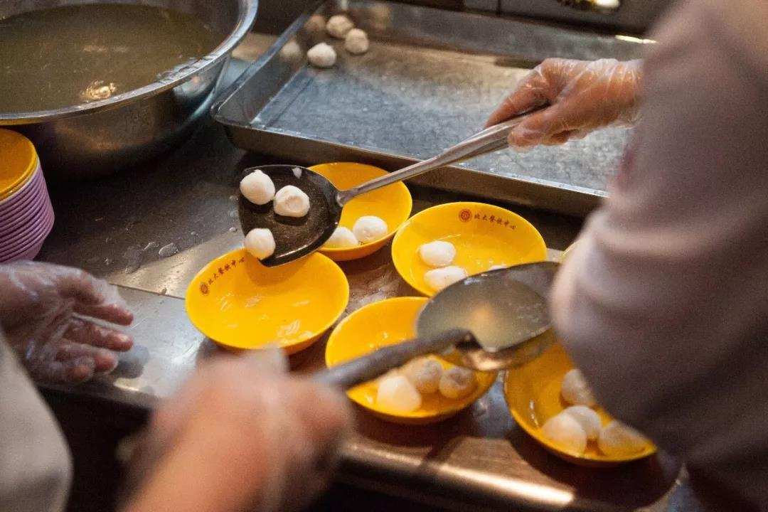

而菜品的制作主要还是由农园的工作人员完成的，来自浙江大学的师傅在最后的步骤为他们提供指导。

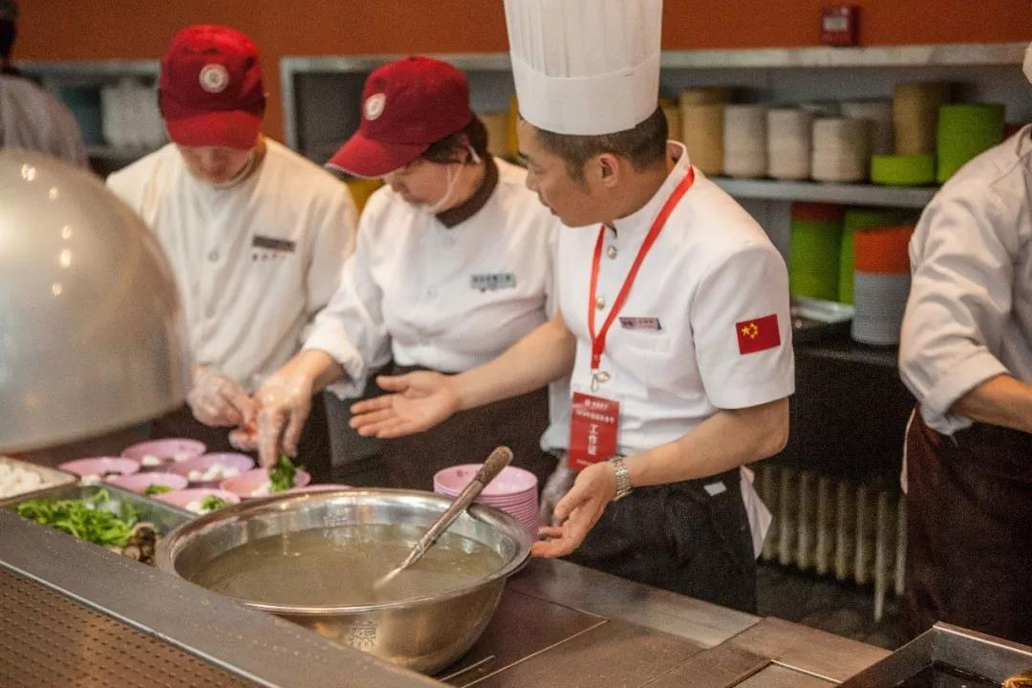

**燕南**

燕南美食里的是西安交大的窗口。除了炒菜，他们还在原来的面食窗口提供更多西北特色的点心和主食。

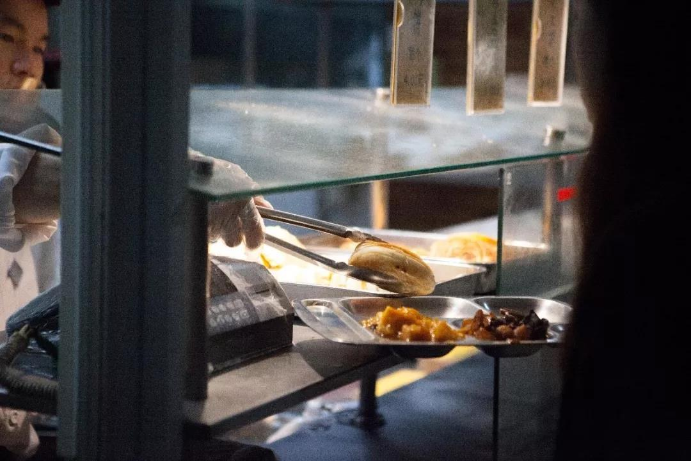

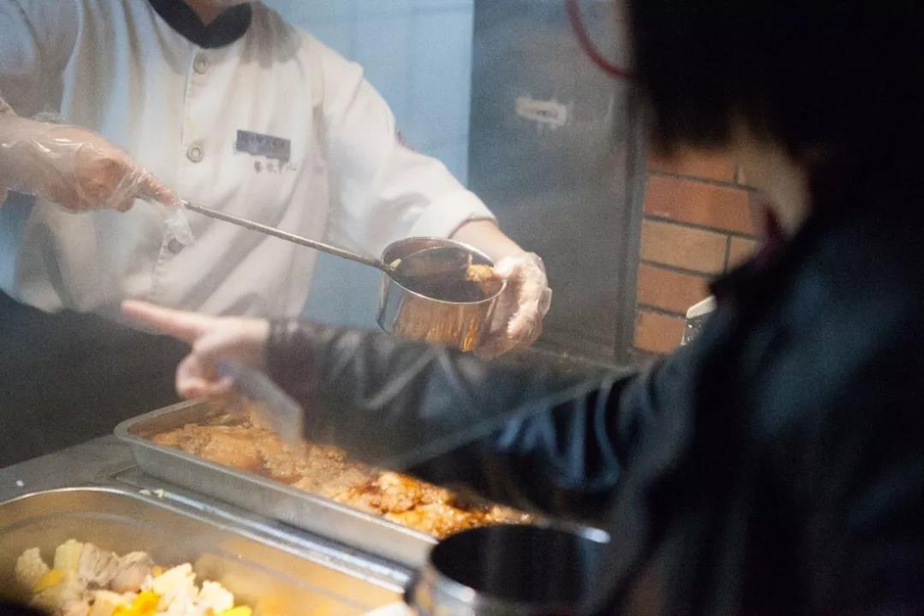

**学五**

位于学五食堂的是来自同济大学的上海本帮菜，在制作和摆盘上明显复杂了许多。学五食堂的经理说，这些来自同济大学的厨师在这几天中工作量过大，以至于周三的晚餐供应结束后，筋疲力尽，连最后的欢送活动都没有参加就回去休息了。

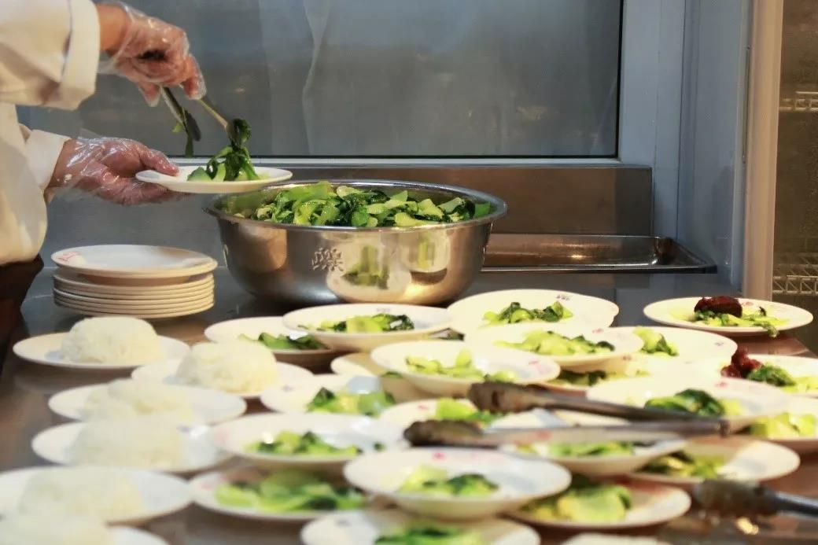

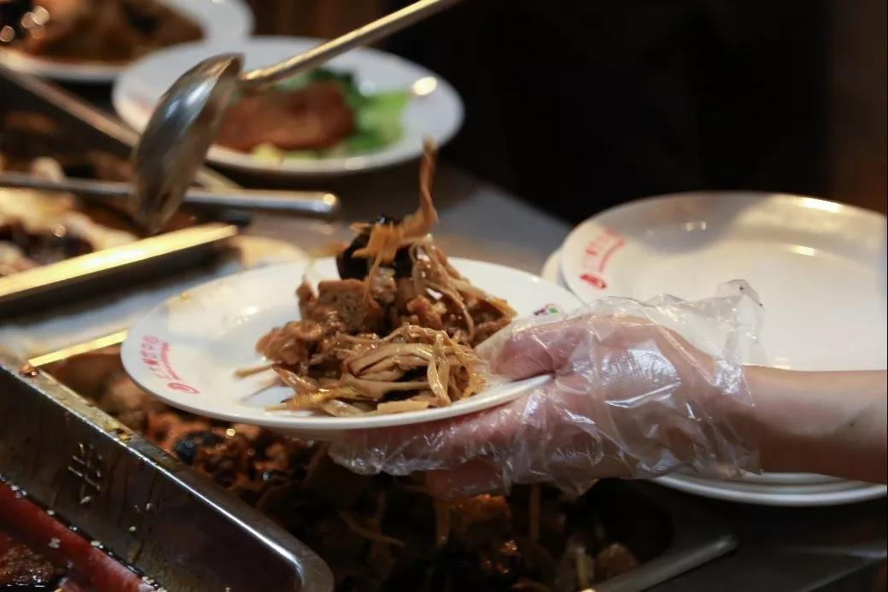



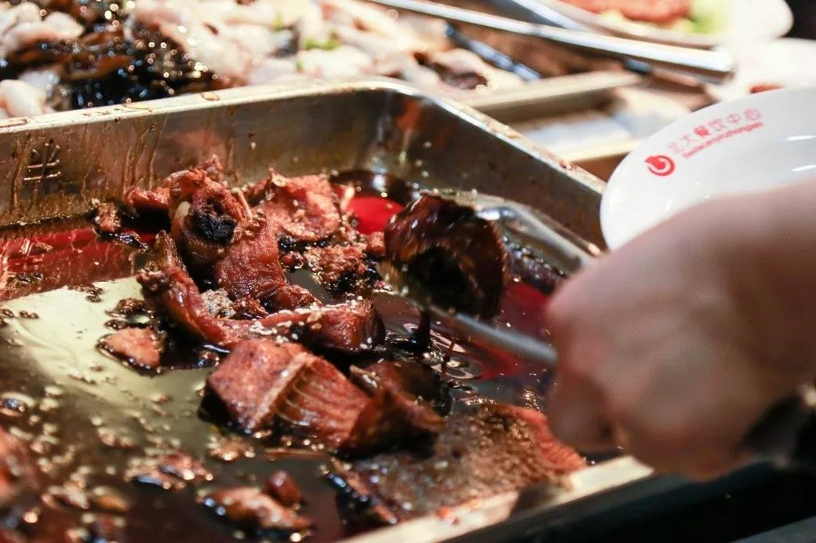

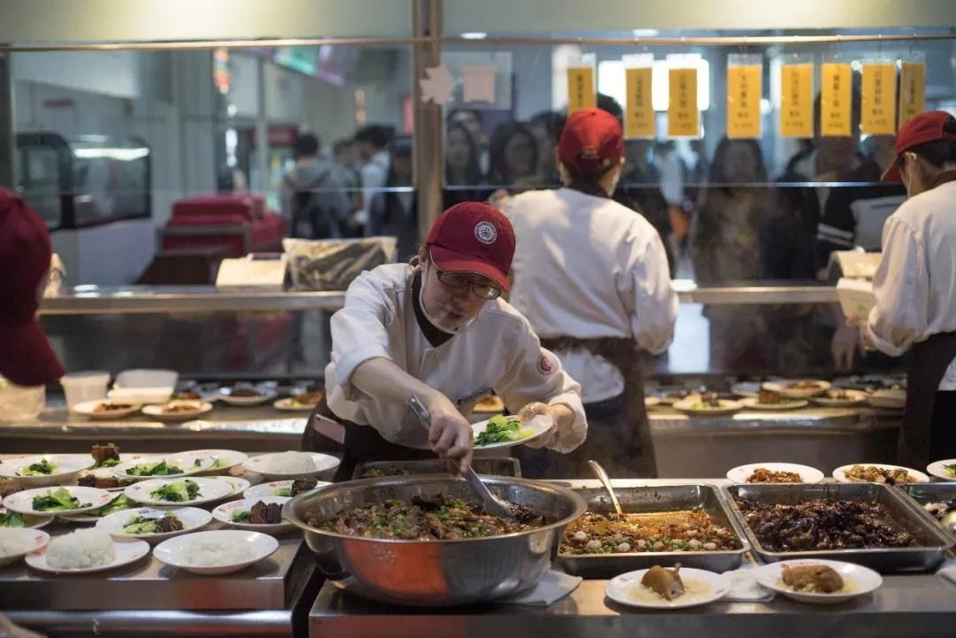

**艺园**

艺园食堂的重庆大学窗口，工作人员单手驾驭着两个盘子，翻飞的右手飞速地消化着窗口外的长龙。

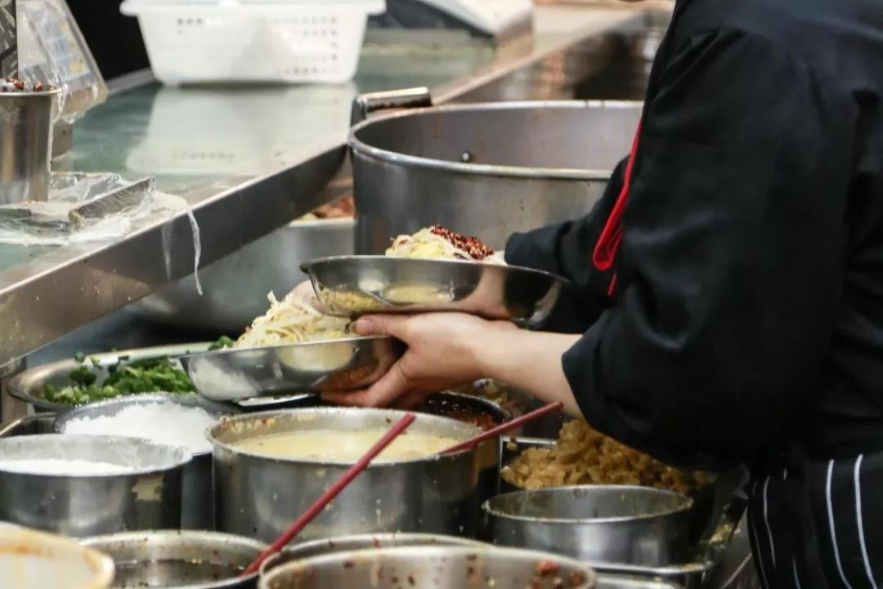

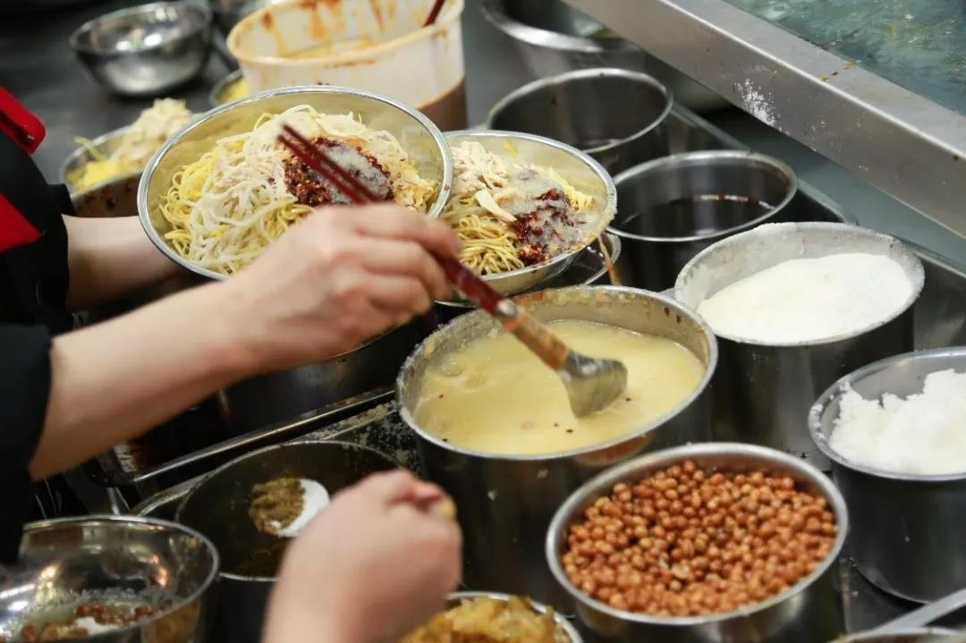

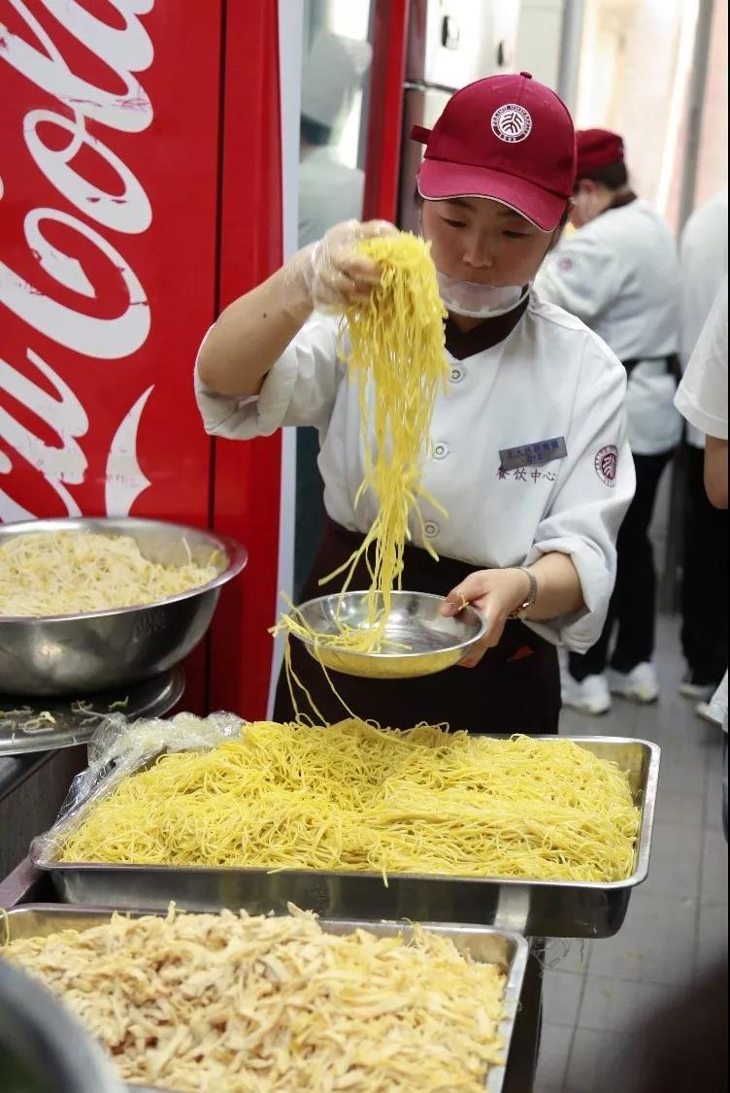

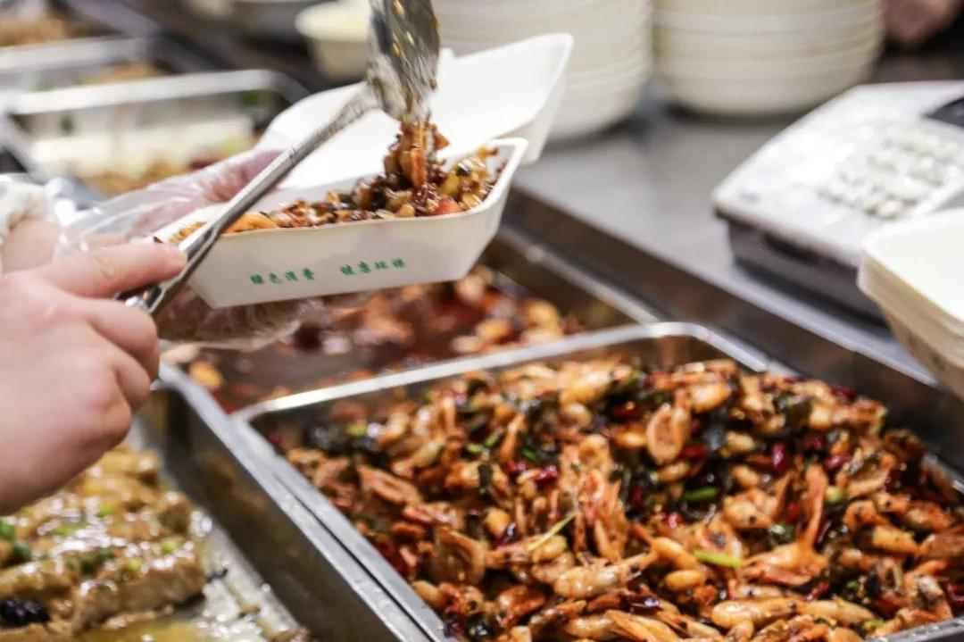

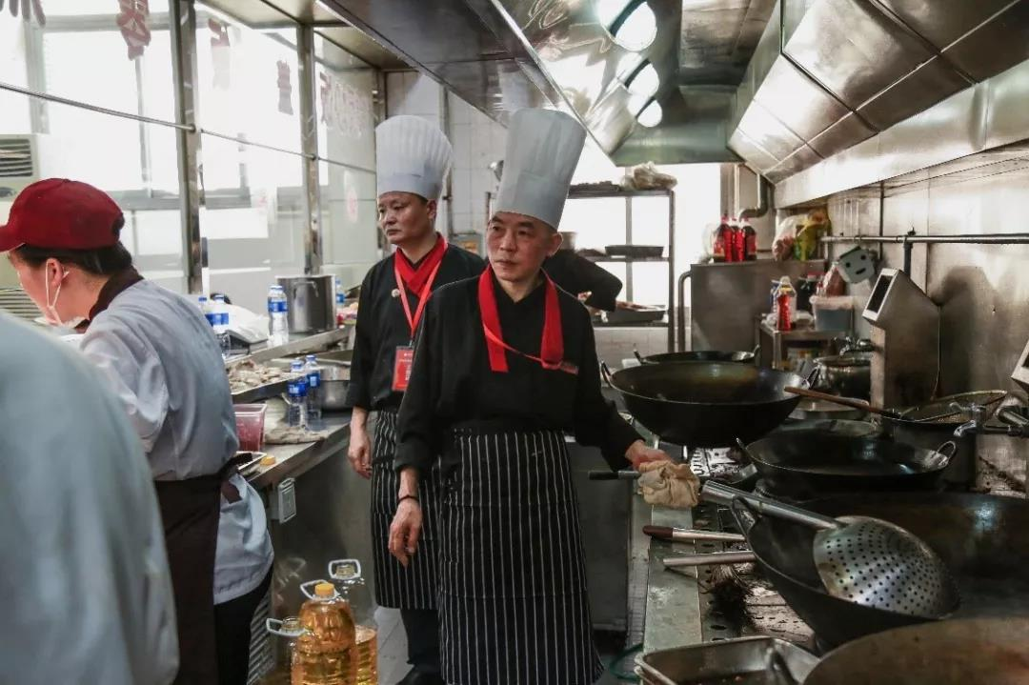

**勺园**

勺园食堂负责供应厦门大学的美食，空运的食材告罄之后又飞过来一批。甚至，装金砖豆腐的盘子都来自厦门大学。

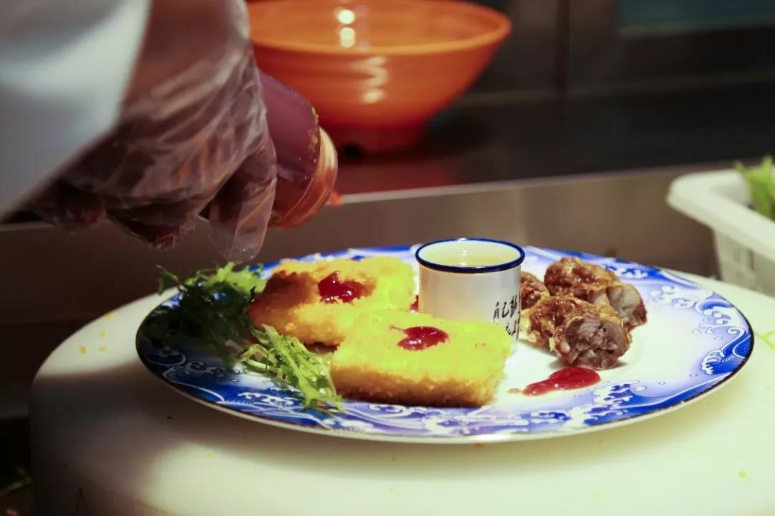

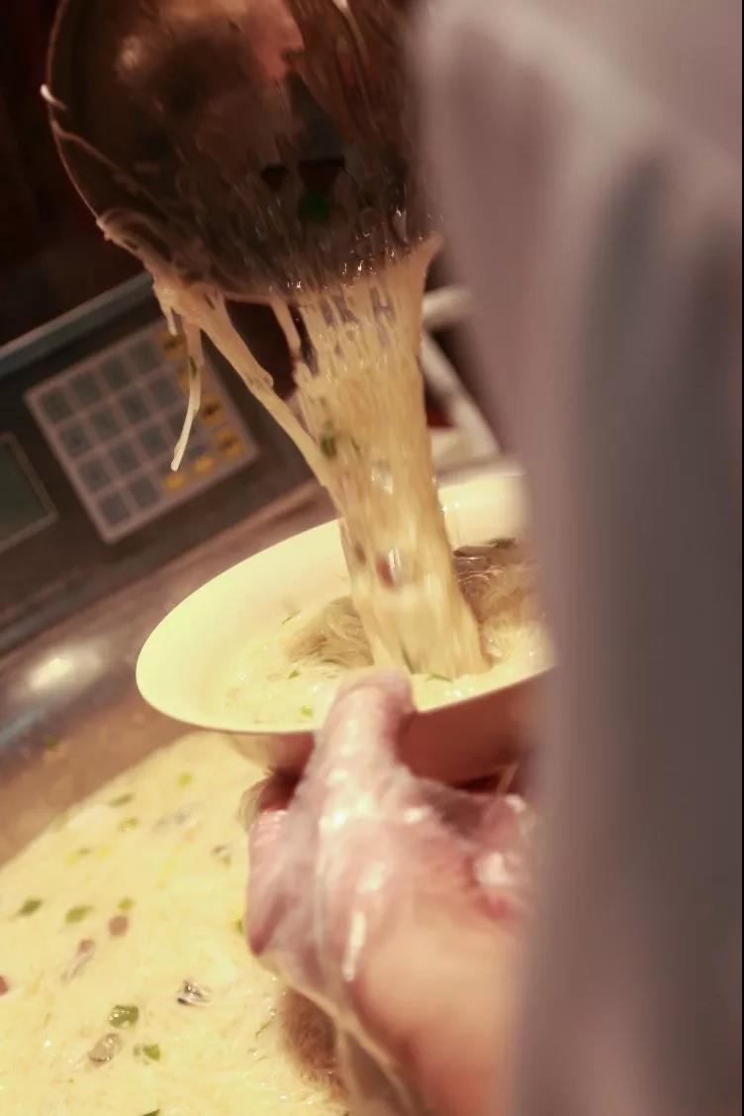

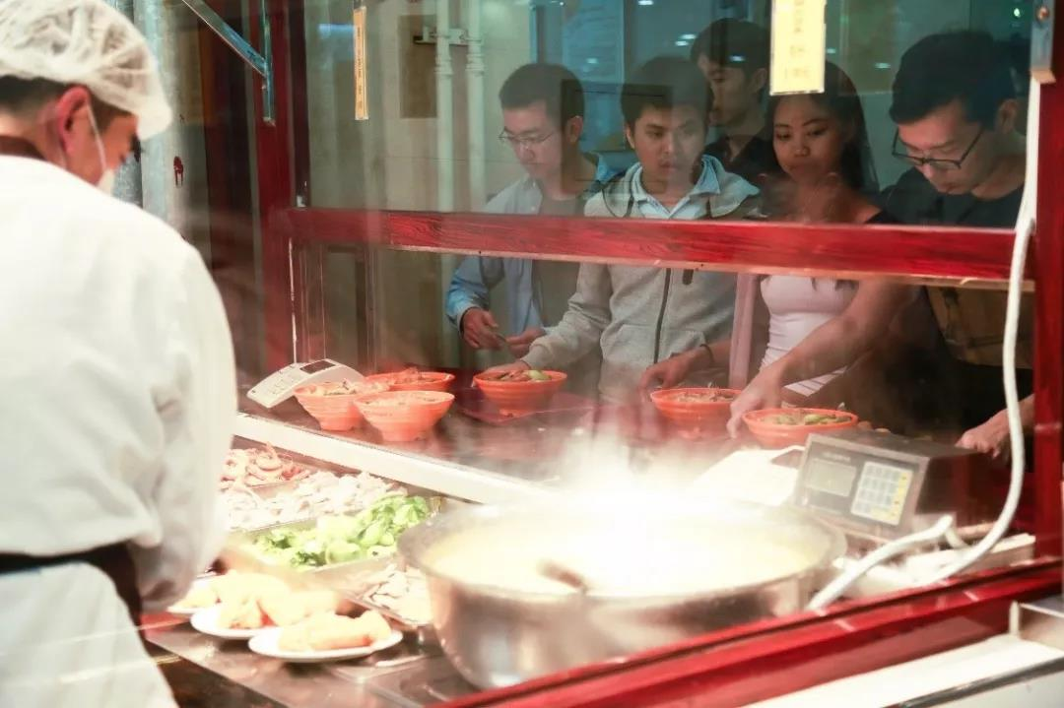

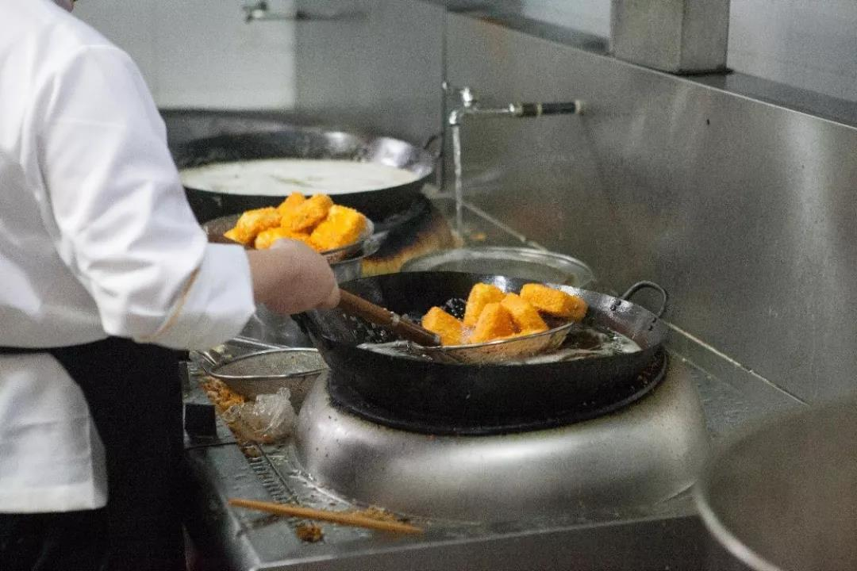

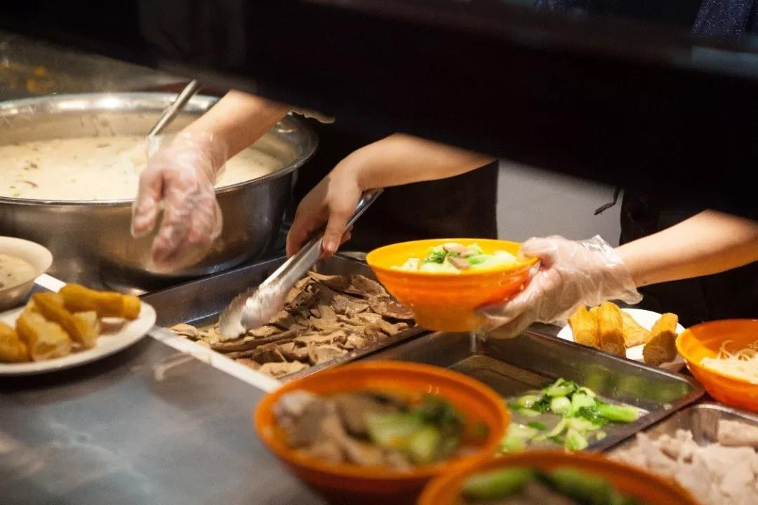

而勺园地下的加工间，还有另一个团队正在准备美食节后续的“大师”部分。

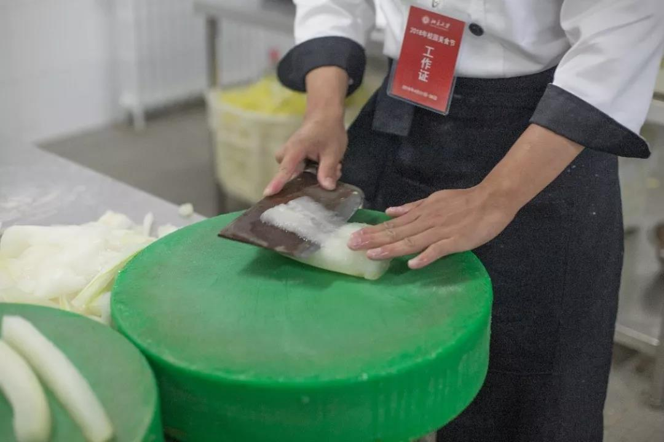

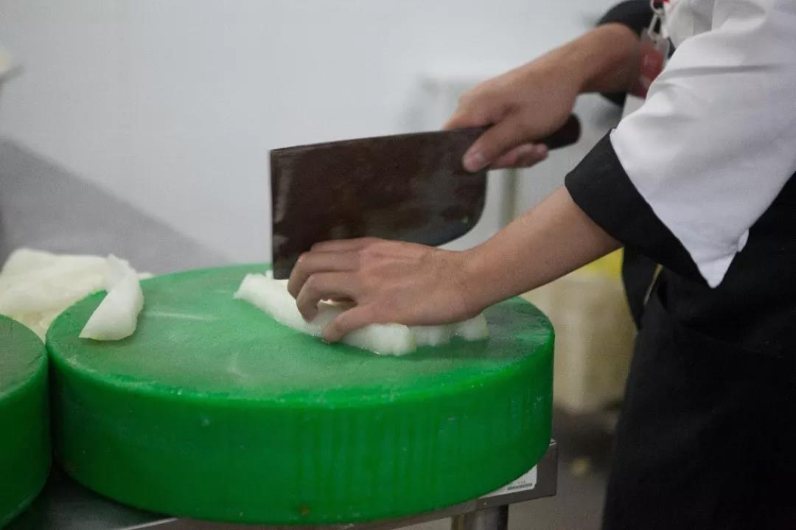

**佟园**

佟园食堂里，来自石河子大学的大厨们从烤箱中取出一炉炉升级版的烤馕和新疆美食。

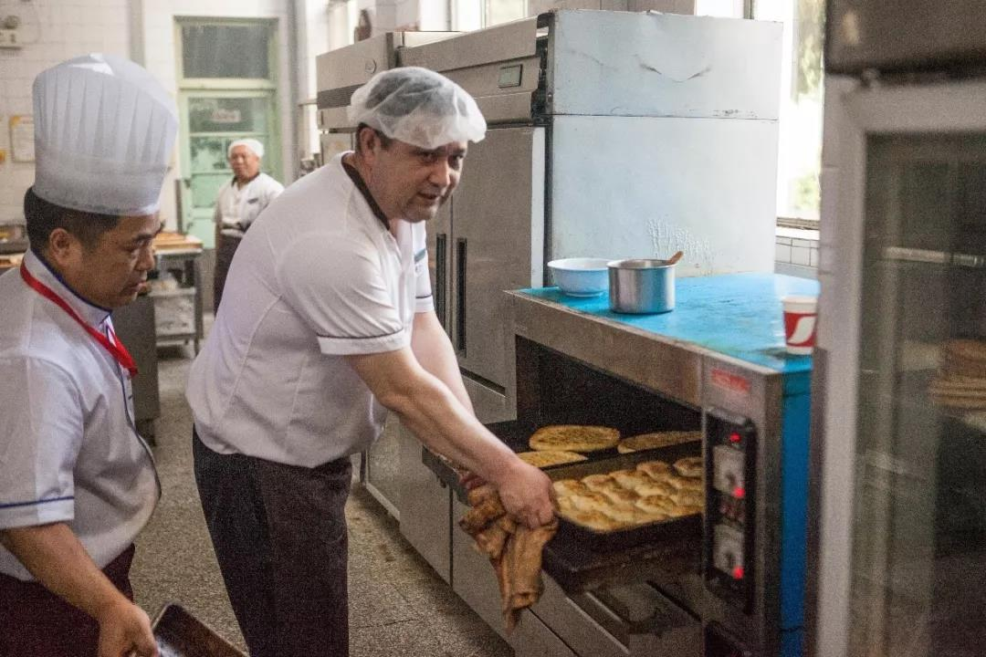

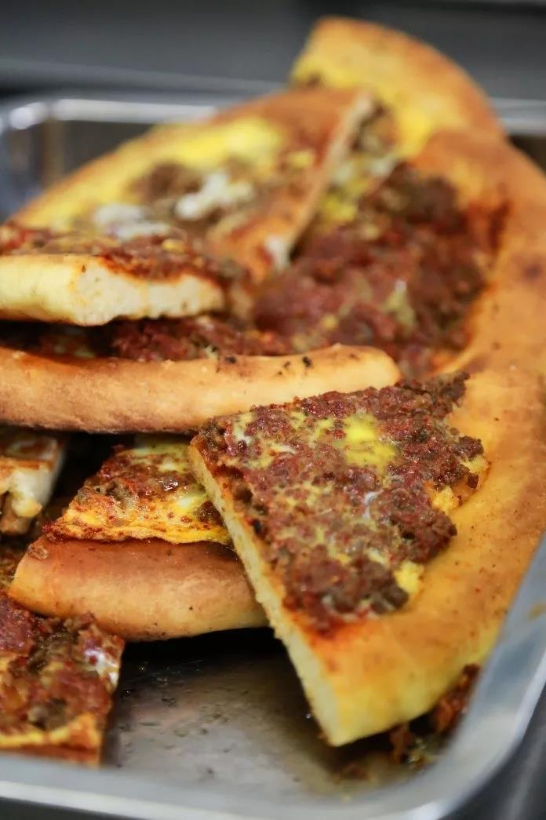

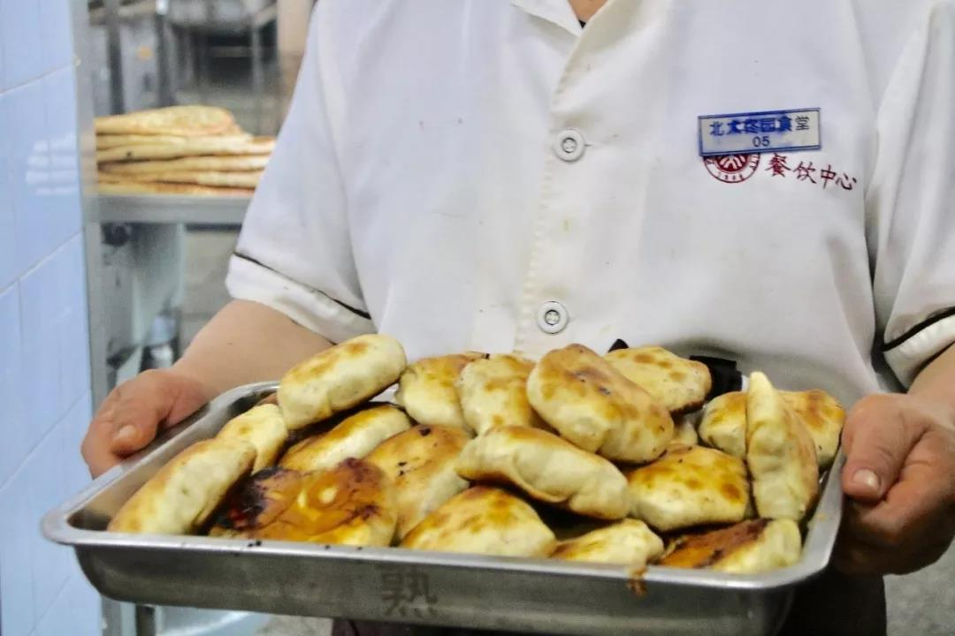

**{% ENDbody %}**

**{% reference %} -------- 参考资料（选填）--------**

**参考资料**

**{% ENDreference %}**

**{% ending %} -------- 文末，图片来源/微信编辑 --------**

感谢北京大学餐饮中心对本文的大力支持

微信编辑｜张宇豪

**{% ENDending %} -----------------------------------------------**

**记得声明原创！**

**记得声明原创！**

**记得声明原创！**